ФЕДЕРАЛЬНОЕ АГЕНТСТВО ЖЕЛЕЗНОДОРОЖНОГО ТРАНСПОРТА

Федеральное государственное бюджетное образовательное учреждение
высшего образования
«Петербургский государственный университет путей сообщения
Императора Александра I»
(ФГБОУ ВО ПГУПС)

Кафедра «Подъемно-транспортные, путевые и строительные машины»

РАБОЧАЯ ПРОГРАММА
дисциплины
«ПРОМЫШЛЕННАЯ БЕЗОПАСНОСТЬ ПОДЪЕМНЫХ СООРУЖЕНИЙ
И СПЕЦИАЛИЗИРОВАННОГО ПОДВИЖНОГО СОСТАВА» (Б1.В.ОД.14)
для специальности 23.05.01
«Наземные транспортно-технологические средства»,
специализация «Подъемно-транспортные, строительные,
дорожные средства и оборудование»

Форма обучения – очная, заочная.

Санкт-Петербург
2016


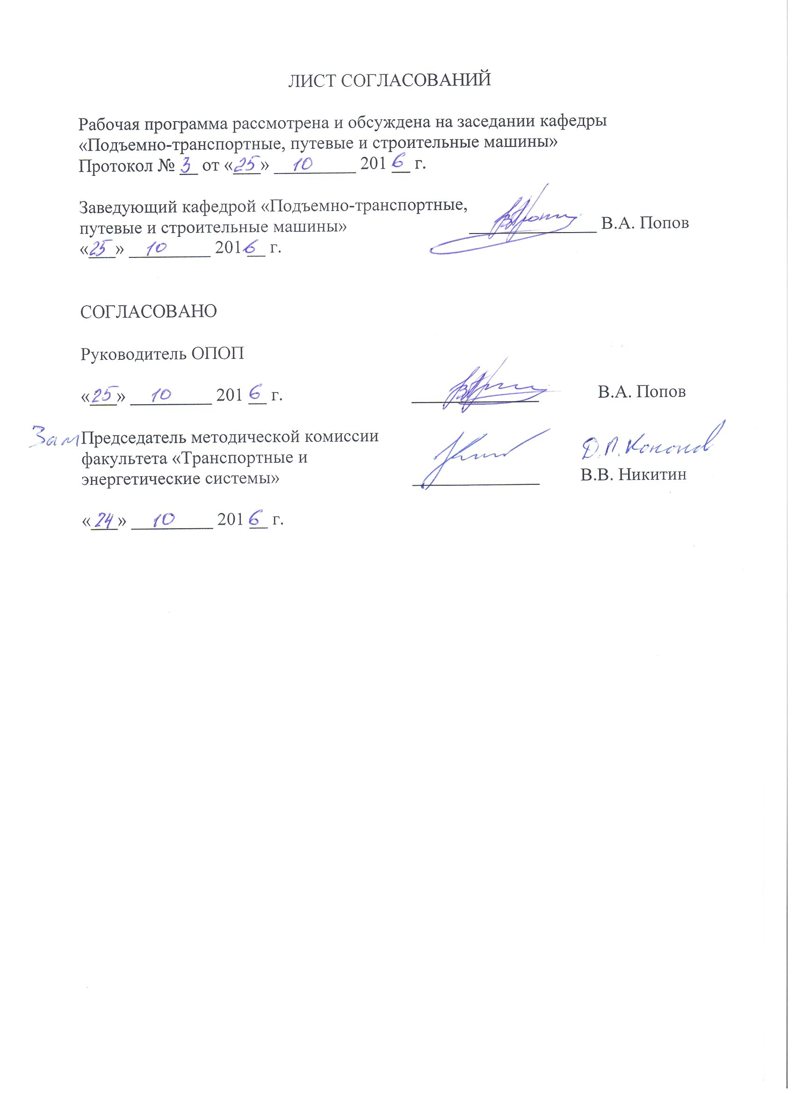

1. Цели и задачи дисциплины

Рабочая программа составлена в соответствии с ФГОС, утвержденным приказом Министерства образовании и науки Российской Федерации от 11.08.2016 № 1022 по специальности 23.05.01 «Наземные транспортно-технологические средства», по дисциплине «Промышленная безопасность подъемных сооружений и специализированного подвижного состава».
Целью освоения дисциплины «Промышленная безопасность подъемных сооружений и специализированного подвижного состава» является обеспечение будущих специалистов необходимыми теоретическими знаниями и практическими навыками в области промышленной безопасности при эксплуатации технических устройств, используемых на опасных производственных объектах.
Для достижения поставленной цели решаются следующие задачи:
- освоение студентами основных научно-технических проблем промышленной безопасности производственных процессов и оборудования;
- освоение студентами знаний об источниках опасных факторов современного производства и их интенсивности, перспективных направлениях совершенствования и развития безопасных технологических процессов, перспективах развития техники средств защиты, повышения безопасности с учетом мировых тенденций.
- приобретение студентами умений и навыков использования нормативно-технической документации в области промышленной безопасности.

2. Перечень планируемых результатов обучения по дисциплине,
соотнесенных с планируемыми результатами освоения основной
профессиональной образовательной программы

Планируемыми результатами обучения по дисциплине являются: приобретение знаний, умений, навыков и/или опыта деятельности. В результате освоения дисциплины обучающийся должен:
Знать:
- основные нормативно-правовые акты в области промышленной безопасности ОПО;
- принципы и методы обеспечения производственной безопасности;
- организационные и технические основы разработки мероприятий по снижению опасных факторов на производстве;
- основные требования безопасности при эксплуатации подъемных сооружений и специализированного подвижного состава на ОПО.
Уметь:
- анализировать и оценивать опасные факторы производственного процесса и оборудования;
- пользоваться правовой и нормативно-технической документацией по вопросам промышленной безопасности ОПО.

ВЛАДЕТЬ:
- общими принципами государственного регулирования в области промышленной безопасности;
- методологией управления рисками при эксплуатации ОПО.

Приобретенные знания, умения, навыки и/или опыт деятельности, характеризующие формирование компетенций, осваиваемые в данной дисциплине, позволяют решать профессиональные задачи, приведенные в соответствующем перечне по видам профессиональной деятельности в п. 2.4 общей характеристики основной профессиональной образовательной программы (ОПОП).
Изучение дисциплины направлено на формирование следующих общекультурных компетенций (ОК):
способностью использовать приемы оказания первой помощи, методы защиты в условиях чрезвычайных ситуаций (ОК-9);
общепрофессиональных компетенций (ОПК):
способностью освоить основные методы защиты производственного персонала и населения от возможных последствий аварий, катастроф, стихийных бедствий (ОПК-8);
профессиональных компетенций (ПК), соответствующих виду профессиональной деятельности, на который ориентирована программа специалитета;

проектно-конструкторская деятельность:
способностью сравнивать по критериям оценки проектируемые узлы и агрегаты с учетом требований надежности, технологичности, безопасности, охраны окружающей среды и конкурентоспособности (ПК-9).
Область профессиональной деятельности обучающихся, освоивших данную дисциплину, приведена в п. 2.1 общей характеристики ОПОП.
Объекты профессиональной деятельности обучающихся, освоивших данную дисциплину, приведены в п. 2.2 общей характеристики ОПОП.»

3. Место дисциплины в структуре основной
образовательной программы

Дисциплина «Промышленная безопасность подъемных сооружений и специализированного подвижного состава» (Б1.В.ОД.14) относится к вариативной части и является обязательной.

4. Объем дисциплины и виды учебной работы.
Для очной формы обучения:
Вид учебной работы | Всего часов | Семестр
Вид учебной работы | Всего часов | 9
Контактная работа (по видам учебных занятий)  В том числе:  - лекции (Л)  - практические занятия (ПЗ)  - лабораторные работы (ЛР) | 54  36  -  18 | 54  36  -  18
Самостоятельная работа (СРС) (всего) | 54 | 54
Форма контроля знаний | З | З
Общая трудоемкость: час / з.е. | 108/3 | 108/3

Для заочной формы обучения:
Вид учебной работы | Всего часов | Курс
Вид учебной работы | Всего часов | 6
Контактная работа (по видам учебных занятий)  В том числе:  - лекции (Л)  - практические занятия (ПЗ)  - лабораторные работы (ЛР) | 24  14  -  10 | 24  14  -  10
Самостоятельная работа (СРС) (всего) | 80 | 80
Контроль | 4 | 4
Форма контроля знаний | К, З | К, З
Общая трудоемкость: час / з.е. | 108/3 | 108/3

5. Содержание и структура дисциплины.
5.1. Содержание дисциплины.
№  п/п | Наименование  раздела дисциплины | Содержание раздела
1 | Этапы становления системы обеспечения промышленной безопасности в России. | Указ Петра I. Горный устав. История Ростехнадзора России. Статистика технических аварий и катастроф. Причины техногенных аварий. Надзорные функции Ростехнадзора. Виды ОПО.
2 | Федеральный закон «О промышленной безопасности опасных производственных объектов» | Термины и определения. Понятие о системе промышленной безопасности. Обязанности организаций-эксплуатантов ОПО. Понятие об экспертизе промышленной безопасности. Понятие и цели идентификации ОПО. Задачи государственной регистрации ОПО. Декларирование промышленной безопасности. Виды ОПО, подлежащих декларированию промышленной безопасности. Понятие об экспертизе промышленной безопасности. Понятие производственного контроля. Организация производственного контроля на ОПО. Техническое расследование и учёт причин аварий на ОПО. Техническое расследование и учёт инцидентов на ОПО. Страхование ответственности
3 | Государственное регулирование в области безопасной эксплуатации подъемных сооружений | ФНП «Правила безопасности опасных производственных объектов, на которых используются подъемные сооружения».  Правила устройства и безопасной эксплуатации эскалаторов.  ФНП «Правила безопасности эскалаторов в метрополитенах».
4 | Экспертиза  промышленной  безопасности | Термины и определения. Объекты, которые могут являться предметом экспертизы. Система экспертизы промышленной безопасности. Процедура проведения экспертизы. Оформление заключения экспертизы. Порядок представления, приёма и регистрации заключения экспертизы. Проведение экспертизы ОПО.

5.3. Разделы дисциплины и виды занятий.
Для очной формы обучения:
№  п/п | Наименование разделов дисциплины | Л | ПЗ | ЛР | СРС
1 | 2 | 3 | 4 | 5 | 6
1 | Этапы становления системы обеспечения промышленной безопасности в России. | 4 | - | 2 | 10
2 | Федеральный закон «О промышленной безопасности опасных производственных объектов» | 10 | - | 2 | 10
3 | Государственное регулирование в области безопасной эсплуатации подъемных сооружений | 12 | - | 4 | 10
4 | Экспертиза промышленной  безопасности | 10 | - | 10 | 24
Итого |  | 36 | - | 18 | 54
Для зочной формы обучения.
№  п/п | Наименование разделов дисциплины | Л | ПЗ | ЛР | СРС
1 | 2 | 3 | 4 | 5 | 6
1 | Этапы становления системы обеспечения промышленной безопасности в России. | 2 | - | 2 | 4
2 | Федеральный закон «О промышленной безопасности опасных производственных объектов» | 2 | - | 2 | 10
3 | Государственное регулирование в области безопасной эсплуатации подъемных сооружений | 4 | - | 2 | 10
4 | Экспертиза промышленной  безопасности | 6 | - | 4 | 34
Итого |  | 14 | - | 10 | 80
6. Перечень учебно-методического обеспечения для
самостоятельной работы обучающихся по дисциплине
№  п/п | Наименование раздела | Перечень учебно-методического  обеспечения
1 | Этапы становления системы обеспечения промышленной безопасности в России. | Занько Н.Г. Безопасность жизнедеятельности. [Электронный ресурс]/Н.Г. Занько, К.Р. Малаян, О.Н. Русак. – Электрон. дан. – СПБ.: Лань, 2017. – 704 с. - Режим доступа: http://e.lanbook.com/book/92617 – Загл. с экрана.  Кузнецов К.Б. Безопасность жизнедеятельности. Часть 1. Безопасность жизнедеятельности на железнодорожном транспорте. [Электронный ресурс]/К.Б Кузнецов, В.К. Васин, В.И. Купаев, Е.Д. Чернов. – Электрон. дан. – М.: УМЦ ЖДТ, 2005. – 576 с. - Режим доступа: http://e.lanbook.com/book/59996 – Загл. с экрана.
2 | Федеральный закон «О промышленной безопасности опасных производственных объектов» | Занько Н.Г. Безопасность жизнедеятельности. [Электронный ресурс]/Н.Г. Занько, К.Р. Малаян, О.Н. Русак. – Электрон. дан. – СПБ.: Лань, 2017. – 704 с. - Режим доступа: http://e.lanbook.com/book/92617 – Загл. с экрана.  Кузнецов К.Б. Безопасность жизнедеятельности. Часть 1. Безопасность жизнедеятельности на железнодорожном транспорте. [Электронный ресурс]/К.Б Кузнецов, В.К. Васин, В.И. Купаев, Е.Д. Чернов. – Электрон. дан. – М.: УМЦ ЖДТ, 2005. – 576 с. - Режим доступа: http://e.lanbook.com/book/59996 – Загл. с экрана.
3 | Государственное регулирование в области безопасной эксплуатации подъемных сооружений | Занько Н.Г. Безопасность жизнедеятельности. [Электронный ресурс]/Н.Г. Занько, К.Р. Малаян, О.Н. Русак. – Электрон. дан. – СПБ.: Лань, 2017. – 704 с. - Режим доступа: http://e.lanbook.com/book/92617 – Загл. с экрана.  Кузнецов К.Б. Безопасность жизнедеятельности. Часть 1. Безопасность жизнедеятельности на железнодорожном транспорте. [Электронный ресурс]/К.Б Кузнецов, В.К. Васин, В.И. Купаев, Е.Д. Чернов. – Электрон. дан. – М.: УМЦ ЖДТ, 2005. – 576 с. - Режим доступа: http://e.lanbook.com/book/59996 – Загл. с экрана.
4 | Экспертиза  промышленной  безопасности | Занько Н.Г. Безопасность жизнедеятельности. [Электронный ресурс]/Н.Г. Занько, К.Р. Малаян, О.Н. Русак. – Электрон. дан. – СПБ.: Лань, 2017. – 704 с. - Режим доступа: http://e.lanbook.com/book/92617 – Загл. с экрана.  Федеральные нормы и правила «Правила безопасности опасных производственных объектов, на которых используются подъемные сооружения».  Федеральные нормы и правила «Правила безопасности эскалаторов в метрополитенах».

7. Фонд оценочных средств для проведения текущего контроля успеваемости и промежуточной аттестации обучающихся по дисциплине

Фонд оценочных средств по дисциплине «Машины и оборудование непрерывного транспорта» является неотъемлемой частью рабочей программы и представлен отдельным документом, рассмотренным на заседании кафедры «Подъемно-транспортные, путевые и строительные машины» и утвержденным заведующим кафедрой.

8. Перечень основной и дополнительной учебной литературы,
нормативно-правовой документации и других изданий,
необходимых для освоения дисциплины

8.1. Перечень основной учебной литературы, необходимой для освоения дисциплины
1. Занько Н.Г. Безопасность жизнедеятельности. [Электронный ресурс]/Н.Г. Занько, К.Р. Малаян, О.Н. Русак. – Электрон. дан. – СПБ.: Лань, 2017. – 704 с. - Режим доступа: http://e.lanbook.com/book/92617 – Загл. с экрана.
2. Кузнецов К.Б. Безопасность жизнедеятельности. Часть 1. Безопасность жизнедеятельности на железнодорожном транспорте. [Электронный ресурс]/К.Б Кузнецов, В.К. Васин, В.И. Купаев, Е.Д. Чернов. – Электрон. дан. – М.: УМЦ ЖДТ, 2005. – 576 с. - Режим доступа: http://e.lanbook.com/book/59996 – Загл. с экрана.

8.2. Перечень дополнительной учебной литературы, необходимой для освоения дисциплины
1. Шматченко В.В. Безопасность технологических процессов [Текст]: учебно-методическое пособие/В.В. Шматченко, П.А. Плеханов, В.Г. Иванов; ФГБОУ ВО ПГУПС. – Санкт-Петербург: ФГБОУ ВО ПГУПС, 20016. – 28 с.

8.3 Перечень нормативно-правовой документации, необходимой для освоения дисциплины
- Федеральный закон «О промышленной безопасности опасных производственных объектов» от 21.07.97 года № 116-ФЗ (собрание законодательства РФ, 1997, № 30) с изменениями.
- Технический регламент Таможенного союза ТР ТС 010/2011 «О безопасности машин и оборудования», утвержденный Решением Комиссии Таможенного союза от 18 октября 2011г. № 823.
- Федеральные нормы и правила «Правила безопасности опасных производственных объектов, на которых используются подъемные сооружения».
- Федеральные нормы и правила «Правила безопасности эскалаторов в метрополитенах».

8.4. Другие издания, необходимые для освоения дисциплины
1. Журнал «Безопасность труда в промышленности».

9. Перечень ресурсов информационно-телекоммуникационной сети «Интернет», необходимых для освоения дисциплины

1. Личный кабинет обучающегося и электронная информационно-образовательная среда. [Электронный ресурс]. – Режим доступа: http://sdo.pgups.ru/ (для доступа к полнотекстовым документам требуется авторизация).
2. Издательство «Лань» [Электронный ресурс] – Режим доступа: http://e.lanbook.com, свободный.
3. ЭБС IBooks [Электронный ресурс] – Режим доступа: http://ibooks.com, свободный.

10. Методические указания для обучающихся по
освоению дисциплины

Порядок изучения дисциплины следующий:
- Освоение разделов дисциплины производится в порядке, приведенном в разделе 5 «Содержание и структура дисциплины». Обучающийся должен освоить все разделы дисциплины с помощью учебно-методического обеспечения, приведенного в разделах 6, 8 и 9 рабочей программы.
- Для формирования компетенций обучающийся должен представить выполненные типовые контрольные задания или иные материалы, необходимые для оценки знаний, умений, навыков и (или) опыта деятельности, предусмотренные текущим контролем (см. фонд оценочных средств по дисциплине).
- По итогам текущего контроля по дисциплине, обучающийся должен пройти промежуточную аттестацию (см. фонд оценочных средств по дисциплине)».

11. Перечень информационных технологий, используемых при
осуществлении образовательного процесса по дисциплине,
включая перечень программного обеспечения и информационных справочных систем

Перечень информационных технологий, используемых при осуществлении образовательного процесса по дисциплине:
- технические средства (проектор, интерактивная доска);
- методы обучения с использованием информационных технологий (демонстрация мультимедийных материалов);
Кафедра обеспечена необходимым комплектом лицензионного программного обеспечения:
- Microsoft Windows 7;
- Microsoft Word 2010;
- Microsoft Excel 2010;
- Microsoft Power Point 2010.

12. Описание материально-технической базы, необходимой
для осуществления образовательного процесса по дисциплине

Материально-техническая база, используемая при изучении данной дисциплины, соответствует действующим санитарным и противопожарным нормам и правилам и обеспечивает проведение всех видов занятий, предусмотренных учебным планом для данной дисциплины.
Она содержит:
- для проведения занятий лекционного типа, семинарских занятий (практических занятий), выполнения курсовых работ используются учебные аудитории, укомплектованные специализированной учебной мебелью и техническими средствами обучения, служащими для представления учебной информации большой аудитории (настенный экран, маркерная доска, мультимедийный проектор, интерактивная доска).
- групповые и индивидуальные консультации, текущий контроль и промежуточная аттестация проводятся в аудиториях, укомплектованных специализированной мебелью;
- для самостоятельной работы обучающихся используются аудитории, оснащенные компьютерной техникой с возможностью подключения к сети «Интернет» и обеспечением доступа в электронную информационно-образовательную среду организации.



Приложение

ЛИСТ АКТУАЛИЗАЦИИ РАБОЧЕЙ ПРОГРАММЫ

Рабочая программа по дисциплине «Промышленная безопасность подъемных сооружений и специализированного подвижного состава» (Б1.В.ОД.14) на 201__/201__ учебный год актуализирована «___» _________ 201__ г. без изменений.

Разработчик программы,
доцент В.А. Попов

«___» _________ 201__ г.

